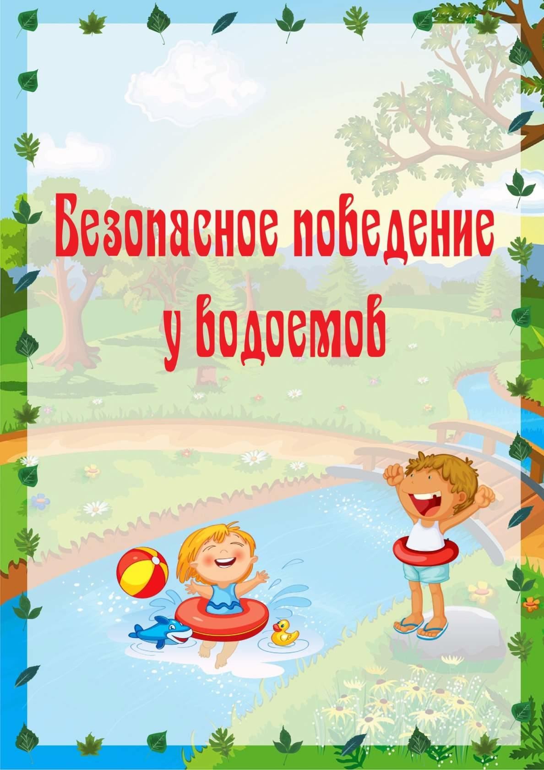
Уважаемые родители!
Безопасность жизни детей на водоемах во многих случаях зависит ТОЛЬКО ОТ ВАС!
В связи с наступлением теплой погоды, в целях недопущения несчастных случаев детей на водоемах в весенне-летний период обращаемся к Вам с убедительной просьбой:
- Провести разъяснительную работу о правилах поведения на водоемах и о последствиях их нарушения. Этим Вы предупредите несчастные случаи с Вашими детьми на воде, от этого зависит жизнь Ваших детей сегодня и завтра.
В период весеннего паводка запрещается:
- Выходить в весенний период на водоемы;
- подходить близко к реке в местах разлива;
- стоять на обрывистом берегу, подвергающемуся разливу;
- собираться на мостиках, плотинах;
- измерять глубину реки или любого водоема.
ДЕТИ:
- Не выходите на лед в период весеннего паводка.
- Не катайтесь на самодельных плотах, досках, бревнах.
- Не стойте на обрывистых и подмытых берегах – они могут обвалиться.
- Когда вы наблюдаете за водой с моста, набережной причала, нельзя перегибаться через перила и другие ограждения.
- Если вы оказались свидетелем несчастного случая на реке или озере, то не теряйтесь, не убегайте домой, а громко зовите на помощь, взрослые услышат, и помогу выручить из беды.
- Не подходите близко к заторам, плотам, запрудам, не устраивайте игр в этих местах.
- Не подходите близко к ямам, котловинам, канализационным люкам и колодцам.
Правила безопасного поведения детей на воде в летний период:
- Ребенку должно быть категорически запрещено не только купаться, но и находиться у водоема или приближаться к нему, если поблизости нет родителей. Никогда не оставляйте малыша под присмотром чужих людей.
- Маленьким детям нежелательно нырять, ведь если ребенку в ухо попала вода, это может привести к серьёзной болезни.
- Ни в коем случае нельзя играть в местах, где можно упасть в водоем.
- Ребенку нельзя купаться в глубоких местах не только, если он плохо плавает или неуверенно держится на воде, но даже если он отличный пловец.
- Ни в коем случае не купаться в незнакомых местах.
- Категорически запрещено прыгать в воду с обрывов, мостов или других возвышений.
- Буйки созданы для того, чтобы отмерить безопасное расстояние в водоеме, дальше которого нельзя заплывать.
- Щиты с надписями «Купаться строго запрещено» тоже не просто так стоят. Никогда не нарушайте этого запрета.

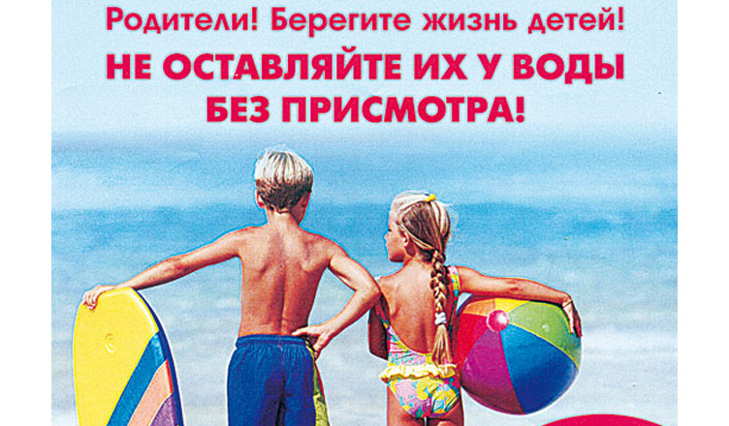

БУДЬТЕ ОСТОРОЖНЫ НА ВОДНЫХ ОБЪЕКТАХ! НЕ ПОДТВЕРГАЙТЕ СВОЮ ЖИЗНЬ ОПАСНОСТИ!

